NOMBRAMIENTOS - CANCILLERÍA

Marzo 2020
FECHA | NOMBRE | OFICIO
09-03-2020 | R.P. Enrique Francisco Díaz Estrada, OFM | Párroco de la Parroquia “San Antonio de Padua” - Jesús María.
09-03-2020 | R.P. Daniel Domínguez Espinosa, OFM | Vicario Parroquial de la Parroquia “San Antonio de Padua” - Jesús María.
09-03-2020 | R.P. Jorge Jolbert Cajo Rodríguez, OFM | Párroco de la Parroquia “San Francisco de Asís” – Barranco.
09-03-2020 | R.P. Félix Santamaria Benito, OFM | Vicario Parroquial de la Parroquia “San Francisco de Asís” - Barranco.
09-03-2020 | R.P. Nelson David Chanta Romero, OFM | Vicario Parroquial de la Parroquia “San Francisco de Asís” - Barranco.
09-03-2020 | R.P. John De La Cruz Vila, OFM | Párroco de la Parroquia “Nuestra Señora de los Ángeles” - El Rímac.
09-03-2020 | R.P. Marco Antonio Quinteros Tinoco, OFM, | Vicario Parroquial de la Parroquia “Nuestra Señora de los Ángeles” – El Rímac.

Lima, 06 de Abril de 2020

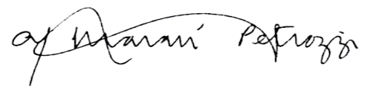

Pbro. Alberto Jesús Maraví Petrozzi
Canciller
III-4-2

